Мероприятия
в рамках городского этапа VII Всероссийской акции
«Я выбираю спорт как альтернативу пагубным привычкам»
на базе МОУ «Гимназия №29»

На основании приказа ДО о проведении акции на базе гимназии был издан соответствующий приказ, создана инициативная группа, разработан план мероприятий, собрано совещание всех участников мероприятия, где разъяснены их обязанности.
26 ноября на базе гимназии стартовала акция «Я выбираю спорт как альтернативу пагубным привычкам», которая состояла из ряда мероприятий:
26 – 27 ноября 2010 года в 1-11-х классах были проведены классные часы, посвященные профилактике негативных явлений и пропаганде здорового образа жизни. Фотоотчеты о проведенных мероприятиях были сданы в воспитательную службу гимназии.

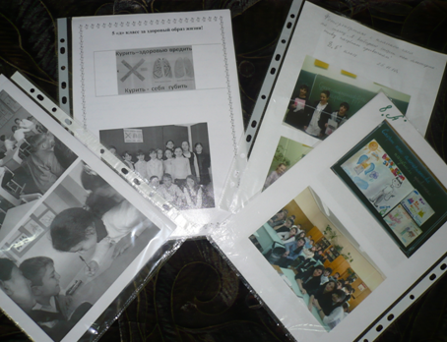

  - ноября были организованы общешкольные конкурсы по теме «Я выбираю спорт как альтернативу пагубным привычкам», в которых учащимся было предложено принять участие: «Рисунок» (А4), «Плакат» (А3), «Информационный буклет» (А4) или в программе Publisher), «Листовка» (А4), «Реферат» (А4), «Литературная работа».
Ребята работали в классных коллективах на классных часах, продукты классного часа - лучшие работы были предоставлены на конкурс.

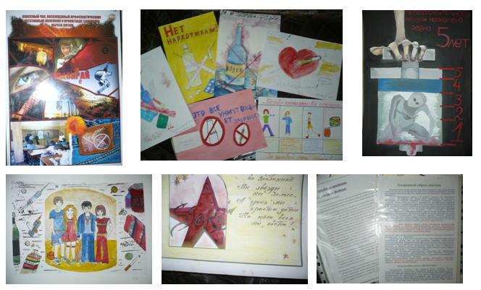

Оформлен стенд с творческими работами учащихся.
Спортивные соревнования проходили 30 ноября с 8.00 до 13.00 по графику. В них приняли участие учащиеся 5-11х классов.
Спортивные соревнования для учащихся 4-х классов были организованы 3 декабря.
Программа спортивных соревнований проходила следующим образом. В команде – 4 мальчика и 4 девочки, остальные учащиеся – болельщики. Приветствие (название команды, девиз, эмблема), спортивные состязания, награждение.

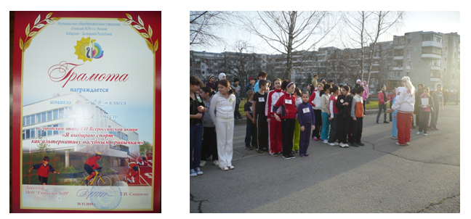

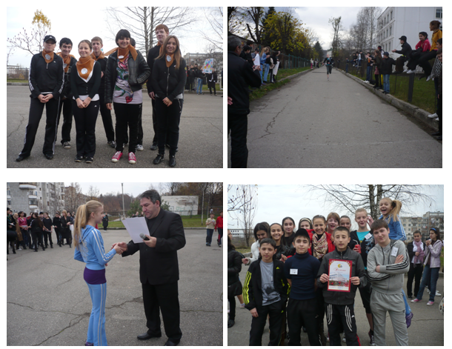

Общий подсчет баллов включал в себя не только результаты спортивных соревнований, но и участие в общешкольных конкурсах.
Итоги проведения акции (приложение №1).

№  п/п | Класс | Ф.И.О.  классного руководителя | Итого баллов | Занятое место  в акции
 | 1а | Хлебникова О.В. | 18 | 3
 | 1б | Павлова О.И. | 23 | 1
 | 1в | Тешева М.С. | 21 | 2
 | 2а | Коломыйцева М.Э. | 21 | 1
 | 2б | Лен Е.В. | 21 | 1
 | 2в | Кашукоева Л.И. | 17 | 2
 | 2г | Казарова Ф.М. | 17 | 2
 | 3А | Чернова Т.Н. | 23 | 1
 | 3Б | Тишина Е.А. | 17 | 3
 | 3В | Тимошенкова О.В. | 22 | 2
 | 4А | Дымченко Н.Н. | 21 | 2
 | 4Б | Татарканова Э.К. | 19 | 3
 | 4В | Кушхова Н.С. | 22 | 1
 | 5А (изо) | Этуева Л.И. | 10 б. | 2
 | 5Б (изо) | Русакова А.В. | 10 б. | 2
 | 5В (анг) | Ахматова С.Х. | 13 б. | 1
 | 5Г(общ) | Власова И.Л. | 10 б. | 2
 | 5Д (общ) | Кучменова Т.Х. | 7 б. | 3
 | 5Е (общ) | Пустовалова О.А. | 6 б. | 4
 | 6А (изо) | Карданова Г.В. | 10 б. | 3
 | 6Б (общ) | Соловьева О.В. | 9 б. | 4
 | 6В (анг) | Глыбина Е.О. | 11 б. | 2
 | 6Г(общ) | Локияева А.М. | 15 б. | 1
 | 7А (изо) | Текуева Е.В. | 16 б. | 1
 | 7Б (изо) | Розенберг Е.М. | 13 б. | 3
 | 7В (анг) | Алехина М.М. | 15 б. | 2
 | 7Г(анг) | Сомгурова М.З. | 8 б. | 5
 | 7Д(общ) | Жабоева Ф.А. | 10 б. | 4
 | 8А (изо) | Гаштова Л.Р. | 11 б. | 3
 | 8Б(общ) | Баккуева З.Г. | 12 б. | 2
 | 8В(анг) | Долова З.В. | 14 б. | 1
 | 8Г(общ) | Антоненко Л.И. | 12 б. | 2
 | 9А(изо) | Мержоева Ф.Б. | 14 б. | 1
 | 9Б(общ) | Керимова И.М. | 12 б. | 2
 | 9В(общ) | Долидзе М.Д. | 11 б. | 3
 | 9Г(анг) | Шаваева И.М. | 8 б. | 4
 | 9Д(анг) | Гукепшокова Ж.Х. | 8 б. | 4
 | 10А(изо) | Балахова Л.Х. | 12 б. | 2
 | 10СЭ | Караулова М.И. | 12 б. | 2
 | 10Ф | Малкарова Л.Л. | 16 б. | 1
 | 11СЭ | Эфендиева М.Ф. | 11 б. | 1
 | 11А | Чепорова Т.Н. | 10 б. | 2
 | 11УН | Рашидова Р.Ц. | 11 б. | 1

Информацию подготовила:
заместитель директора по ВР М.М.Алехина

Директор Т.И.Смирнова

